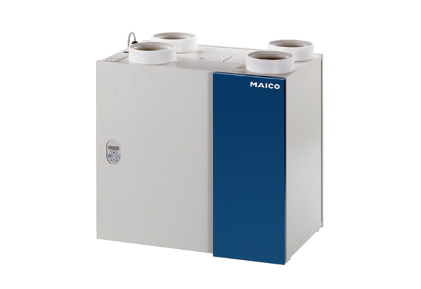System wentylacji pomieszczeń aeronom WRG 300 ECOpakowanie jednostkowe: 1 sztukaAsortyment: K
Numer artykułu: 0082.0060Producent: MAICO

